Пресс-релиз
12 ноября 2018 г.

В мгновение бота: телеграм-бот «ПрофХолода» рассчитает холодильную камеру онлайн

Подзаголовок
Заказать холодильную или морозильную камеру стало проще: «ПрофХолод» создал первый чат-бот в «Телеграм» для строительной и холодильной отрасли

«ПрофХолод» разработал первый в России чат-бот в мессенджере «Телеграм», который умеет рассчитывать стоимость холодильных камер из сэндвич-панелей PIR

Умный телеграм-бот @ProfHolodBot поможет в онлайн-режиме рассчитать стоимость промышленной холодильной камеры в зависимости от вида полиуретанового наполнителя сэндвич-панелей, PIR «ПрофХолод» из лучших компонентов или PUR, толщины панелей, разницы температур и размера камеры. Меньше чем за минуту чат-бот подготовит коммерческое предложение, план и примерный вид камеры.

«Мы последовательно двигаемся в сторону автоматизации и использования искусственного интеллекта, чтобы ускорить и упростить бизнес-процессы, — говорит заместитель генерального директора «ПрофХолод» Артем Карачев. — С помощью чат-бота мы перекинули информационный мостик между клиентом и нашими системами расчета. Новый неутомимый виртуальный помощник почти мгновенно оформит заказ холодильных камер и расскажет про свойства пенополиуретана».
Телеграм-бот упрощает оформление заказа, расчет количества сэндвич-панелей и стоимости, генерируя коммерческие предложения круглосуточно в онлайн режиме и в любом количестве. Всего в базе чат-бота более 4 000 вариантов сборных холодильных камер «ПрофХолода», включая морозильные камеры и камеры шоковой заморозки. Чат-бот интегрирован с информационной системой компании, поэтому цены в коммерческих предложениях всегда актуальны.

Возможности телеграм-бота будут расширяться в зависимости пожеланий пользователей.
Разработка чат-бота началась в конце 2017 года. Над проектом работали три подразделения: R&D центр, отдел информационных технологий и отдел конструкторских разработок.

«R&D центр «ПрофХолода» тесно взаимодействует с отделом информационных технологий во внедрении инноваций. Как в области улучшения физико-механических свойств продукции, так и в реализации новых идей в IT-технологиях. В данном случае мы совместно решали вопрос автоматизации заявки на холодильные камеры. Наша цель сделать так, чтобы каждый профессиональный строитель мог в любое время суток и в любой день недели посчитать холодильную камеру на своем смартфоне так же легко, как оформить заказ на пиццу», — говорит руководитель проекта Илья Евдокимов.

Чат-бот заменяет и ускоряет первую часть стандартной цепочки запроса: обращение в компанию — обработка заказа — проектирование — расчет параметров холодильной камеры и формирование КП. Окончательно заказ можно оформить, связавшись с менеджером компании по телефону или электронной почте.
В основе чат-бота — дерево решений: последовательный выбор действий. Из главного меню пользователь может начать расчет камеры, выбрав огнестойкий пенополиизоцианурат PIR «ПрофХолода» из лучших компонентов или пенополиуретана PUR, узнать справочную информацию о материале или связаться с оператором. Далее чат-бот предложит выбрать параметры камеры и составит КП. Чат-бот также позволяет скачать полный прайс-лист компании на холодильные камеры, перейти на сайт profholod.ru или оставить заявку на обратный звонок.
«ПрофХолод» создает новые продукты и использует новые технологии, чтобы мир не тратил попусту время и энергии.

Чтобы воспользоваться ботом, зайдите в «Телеграм» на смартфоне или компьютере через сайт web.telegram.org.

В строке поиска введите слово «ПрофХолод» или имя помощника — ProfHolodBot — и нажмите кнопку «Старт»:

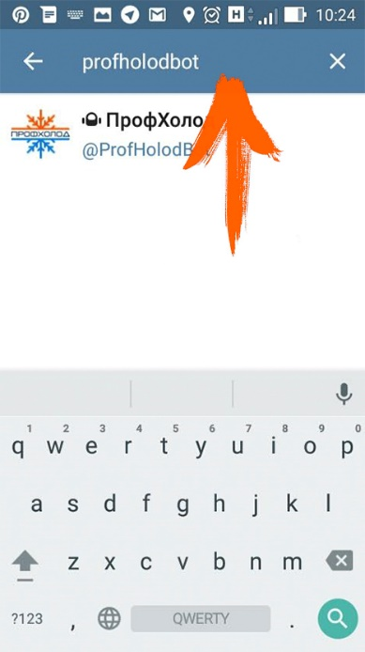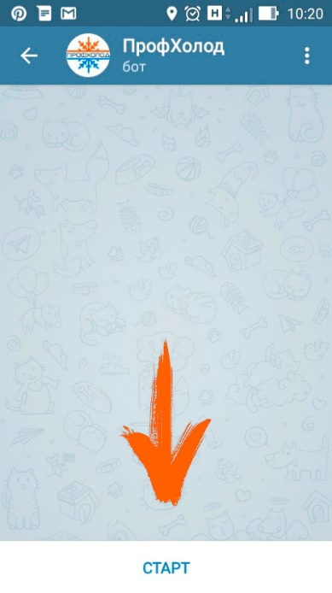

Виртуальный помощник предложит прислать фотографию проекта, уточнит материал и размер камеры или расскажет про PIR и PUR.

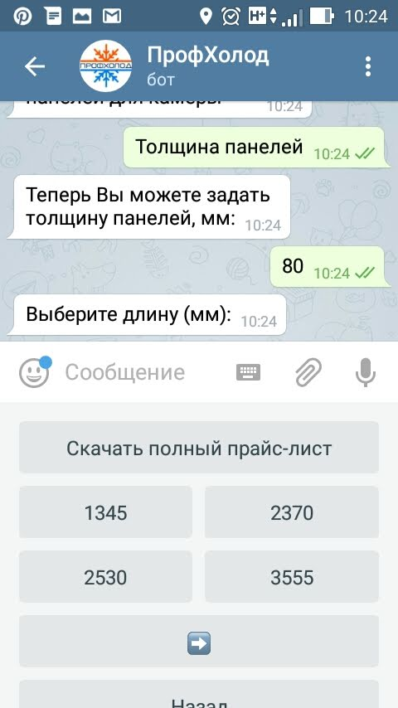

Когда пользователь уточнит все параметры, чат-бот составит коммерческое предложение, покажет план и внешний вид холодильной камеры в pdf.
Все файлы можно скачать на телефон или компьютер и затем обратиться в «ПрофХолод» для заказа продукции:

